Конспект урока по теме:

«Единицы массы. Тонна. Центнер»

Подготовила:
учитель начальных классов 1-ой квалификационной категории
Сергеева Ольга Николаевна

Ульяновск, 2025 г.

Технологическая карта оформления конспекта урока.

- ОБЩАЯ ИНФОРМАЦИЯ об УРОКЕ
Класс (укажите класс, к которому относится урок): | 4
Место урока (по тематическому планированию ПРП) | 1
Тема урока | Единицы массы. Тонна. Центнер
Уровень изучения (укажите один или оба уровня изучения (базовый, углубленный), на которые рассчитан урок): | Базовый уровень
Тип урока (укажите тип урока): | Урок освоения новых знаний и умений

- Логико-математический анализ изучаемых понятий ( место изучения понятия, какими понятиями ученик овладевает до его изучения, какие понятия рассматриваются после изучаемого понятия, каковы характеристические признаки понятия, какими предметными действиями должен овладеть ученик по результатам изучения понятия в границах урока / фрагмента урока)

Место изучения понятия: Урок является первым в теме «Крупные единицы массы» и следует после уроков повторения грамм и килограмма
Какими понятиями ученик овладел до изучения склонений:
- знают массу как величину;
- умеют пользоваться граммом и килограммом;
- умеют выполнять сложение и вычитание величин в пределах килограмма;
- знакомы с реальными объектами веса (1 кг, 500 г и пр.).

Какие понятия рассматриваются после изучаемого:
- преобразование единиц массы;
- решение задач в два-три действия с переводом единиц;
- комбинированные задачи на массу (разность, сумма, сравнение, кратное отношение).
Характеристические признаки понятия «склонение имени существительного»:
Тонна (т)
— единица массы;
— в 1 т = 1000 кг;
— используется для измерения большой массы (грузовики, зерно, металл, животные, строительные материалы).
Центнер (ц)
— единица массы;
— в 1 ц = 100 кг;
— 10 центнеров = 1 тонна;
— применяется в сельском хозяйстве, торговле, промышленности.
Какими предметными действиями должен овладеть ученик:
- понимать и называть крупные единицы массы: тонну, центнер;
- знать соотношения:
— 1 т = 1000 кг
— 1 ц = 100 кг
— 10 ц = 1 т
- практически представлять массу тонны и центнера (через жизненные примеры);
- читать, записывать и сравнивать массы в т и ц;
- решать простые задачи без преобразования единиц (на соотношение 1 т = 1000 кг, 1 ц = 100 кг).

- Цели урока. Образовательные результаты урока
Цели урока |  | Образовательные результаты урока
Образовательные | — изучить новые единицы массы: тонна и центнер;  — установить связи между единицами массы: т — ц — кг;  — научить сравнивать массы и определять, в каких ситуациях применяют крупные массы. | Предметные | — узнает, что такое тонна и центнер;  — запомнит соотношения единиц массы;  — научится находить массу объектов, выраженную крупными единицами;  — научится составлять и решать задачи с новыми единицами.
Развивающие | — способствовать развитию логического мышления (анализ соотношений величин);  — формировать навыки моделирования и визуализации величин;  — развивать умение использовать сравнение и обобщение. | Метапредметные (УУД: познавательные,  регулятивные, коммуникативные, личностные) | Познавательные:  — анализ и сравнение величин;  — извлечение информации из схем и таблиц;  — моделирование соотношений единиц через сравнение.  Регулятивные:  — постановка цели урока;  — контроль и самопроверка при выполнении упражнений;  — работа по предложенному алгоритму.  Коммуникативные:  — формулирование выводов;  — работа в парах при решении задач;  — умение объяснять своё решение.
Воспитательные | — воспитывать интерес к математике и практическому применению знаний;  — формировать аккуратность в записях величин;  — воспитывать уважение к труду людей, работа которых связана с измерением массы (строителей, фермеров, логистов). | Личностные | — формирование учебной мотивации;  — осознание практической значимости математических величин;  — развитие ответственности и аккуратности.

- Логическая конструкция урока:
№ п/п | Основные этапы урока | Время, отводимое на этап урока | Оборудование этапов урока
1 | Организационные этап | 2 мин | Презентация (слайд с темой)
2 | Актуализация знаний | 5 мин | Карточки, изображения объектов массой 1 кг, 10 кг
3 | Постановка темы и цели | 3 мин | Презентация
4 | Открытие нового знания | 10-12 мин | Презентация, таблица единиц, схемы, картинки с грузами
5 | Первичное закрепления | 7-8 мин | Тетради, учебник
6 | Проверочная мини-работа | 3 мин | Карточки с 3 заданиями
7 | Рефлексия, подведение итогов | 2 мин | Устная обратная связь
8 | Домашнее задание | 1 мин | Учебник/рабочая тетрадь

- Оформление доски, подготовка оборудования на начало урока:

1. Верхняя строка (тема уже открыта)
По центру, крупно:
Тема: Единицы массы. Тонна. Центнер
(эта запись появляется в момент «Постановки цели» — значит к началу объяснения она уже есть)
2. Блок слева — напоминание о существительном
(кратко, чтобы дети вспомнили необходимые признаки)
1 кг = 1000 г
10 кг = 1 0000 г
(понадобится для перехода к крупным единицам)
3. Блок справа — изображения предметов (для актуализации)
 кирпич – 3 кг
 школьный рюкзак – 5 кг
 собака – 10 кг
Подписи уже есть — дети сравнивают.
- Ход урока
№ п/п | Название этапа урока. Задачи этапа урока Методы взаимодействия с учащимися  Форма проведения урока в границах этапа | Содержание этапов урока
№ п/п |  | Речь учителя (система взаимосвязанных вопросов; задания; пояснения) | Оформление доски, записей в тетрадях учащихся | Предполагаемая речь учащихся (формулировки ответов) | Образовательные результаты (предметные, метапредметные, личностные)
1. | Название этапа урока:  Организация начала урока  Задачи этапа урока  Создать рабочий настрой, организовать внимание, подготовить учащихся к уроку  Методы взаимодействия с учащимися  Фронтальная беседа  Форма проведения урока в границах этапа:  Устная работа | — «Здравствуйте, ребята! Проверьте, готовы ли ваши рабочие места: тетради, ручки, учебники.»  — «Сегодня мы отправимся в мир величин. Посмотрите на слайд: тема урока будет связана с массой предметов.»  — «Приготовьтесь работать активно и внимательно». | Пока доска пустая — будет заполнена на последующих этапах. | — «Здравствуйте!»  — «Готовы!» | Предметные: организационная готовность к уроку  Метапредметные: умение организовывать рабочее место  Личностные: формирование учебной дисциплины
2. | Название этапа урока:  Актуализация знаний  Задачи этапа урока  Вспомнить, что дети знают об измерении массы и единицах грамм и килограмм  Методы взаимодействия с учащимися  Фронтальная работа + работа с моделями  Форма проведения урока в границах этапа:  Вопросы + демонстрация картинок | — «Какая величина называется массой?»  — «Какие единицы массы вы уже знаете?»  — «Что тяжелее: 1 кг или 500 г? Почему?»  — «Посмотрите на картинки: кирпич — 3 кг, рюкзак — 5 кг, собака — 10 кг. Какие предметы весят приблизительно столько же?»  — «Как вы думаете, достаточно ли килограммов, чтобы измерить массу грузовика, огромного мешка зерна или коровы?»  Подводящий вопрос к теме:  — «Если масса предмета очень большая, какая единица удобнее?» | Доска: 1 кг = 1000 г  кирпич – 3 кг  школьный рюкзак – 5 кг  собака – 10 кг | — «Масса — это сколько весит предмет».  — «Мы знаем грамм, килограмм».  — «10 кг — это тяжелее, чем 5 кг».  — «Приблизительно столько же весят кирпич и рюкзак»  — «Для больших предметов килограммов мало». | Предметные: актуализируют знания об измерении массы  Метапредметные: анализ изображений, сравнение  Личностные: интерес к практическим примерам
3 | Название этапа урока:  Постановка темы и цели урока  Задачи этапа урока  Сформировать мотивацию, подвести к пониманию цели урока  Методы взаимодействия с учащимися  Проблемный вопрос  Форма проведения урока в границах этапа:  Фронтальная работа | — «Мы увидели, что килограмм — не всегда удобная единица массы.»  — «На слайде — мешок зерна весом 1000 кг. Как вы думаете, какой единицей удобно измерять такие большие массы?»  (Дети выдвигают предположения.)  — «Сегодня мы познакомимся с новыми единицами массы — тонной и центнером.»  — «Как вы думаете, что мы должны узнать на уроке?»  (Учитель формирует цели.) | На доске:  Тема: Единицы массы. Тонна. Центнер  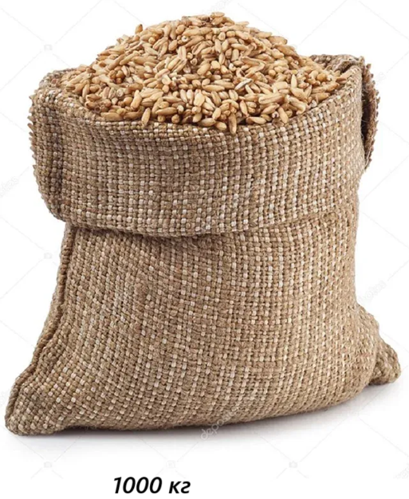 | — «Нужна более крупная единица».  — «Мы узнаем, что такое тонна».  — «Узнаем, сколько килограммов в тонне». | Предметные: понимание целей изучения новой темы  Метапредметные: умение формулировать цель  Личностные: развитие познавательной инициативы
4 | Название этапа:  Открытие нового знания  Задачи этапа:  Познакомить учащихся с единицами тонна и центнер, их обозначениями и соотношениями.  Метод взаимодействия: Словесное объяснение + работа с моделями и таблицами  Форма взаимодействия:  Фронтальная работа, запись нового материала | Понятие “тонна”  — «Посмотрите на картинку: грузовик везёт 3 тонны песка.»  — «Тонна — это крупная единица массы.»  — «В одной тонне — тысяча килограммов.»  — «Запишем:»  Учитель пишет на доске:  1 т = 1000 кг  — «Представьте: чтобы получить 1 тонну, нужно 1000 пакетов по 1 кг.»  Понятие “центнер”  — «В сельском хозяйстве часто используют центнер.»  — «Центнер — это 100 кг.»  На доске:  1 ц = 100 кг  — «А сколько центнеров в 1 тонне?»  (Ученики размышляют.)  — «Если 1 т = 1000 кг, а 1 ц = 100 кг, то в тонне — 10 центнеров.»  На доске:  1 т = 10 ц  Краткая таблица (дети списывают) | На слайде:  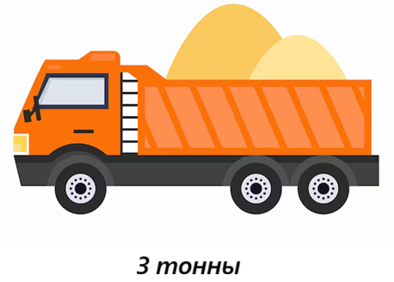  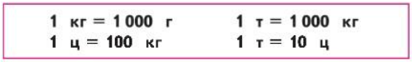  Тетради: краткая таблица | — «1 тонна — это 1000 килограммов».  — «1 центнер — это 100 кг».  — «10 центнеров — это 1 тонна». | Предметные: усвоение новых единиц массы и их соотношений  Метапредметные: умение преобразовывать информацию из таблицы  Личностные: познавательная мотивация
5 | Название этапа: Первичное закрепление  Задачи этапа:  Научиться применять новые знания к практическим заданиям  Метод взаимодействия: Индивидуальная работа + проверка  Форма взаимодействия: Работа с учебником + запись в тетрадях | — «Откройте учебник на упражнении № 216.»  — «Прочитайте задачу. Какие единицы массы встречаются?»  — «Запишите решение. Не забывайте: 1 т = 1000 кг.; 1 ц = 100 кг»  — «После выполнения сравните свой ответ с соседом по парте.» | На слайде:  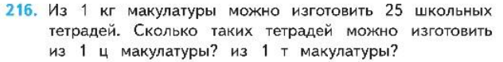 | — «Кг, ц, т»  — « Нужно перевести тонны в килограммы.  Мы используем соотношения:  1 т = 1000 кг.  1 ц = 100 кг.  100 : 25 = 4 (тетрадей)  1000 : 25 = 40 (тетрадей)». | Предметные: умение применять новые единицы массы в задачах  Метапредметные: самопроверка, работа по образцу  Личностные: ответственность за результат
6. | Название этапа: Проверочная мини-работа  Задачи этапа:  Проверить первичную степень усвоения материала  Метод взаимодействия: Индивидуальная работа  Форма взаимодействия: Мини-тест | — «У вас на партах мини-карточки. Выполните три задания.»  — «Работайте самостоятельно. Проверим через минуту.»  Карточка:  1. Запишите в килограммах: 2 т.  2. Запишите в килограммах: 3 ц.  3. Сравните: 500 кг ○ 1 ц. | Оформление доски:  Не требуется. | — «2 т = 2000 кг».  — «3 ц = 300 кг».  — «500 кг > 1 ц». | Предметные: контроль применения соотношений т и ц.  Метапредметные: умение работать в ограниченное время  Личностные: формирование самоконтроля.
7. | Название этапа: Рефлексия, подведение итогов урока  Задачи этапа:  Оценить результаты урока, осознать полученные знания  Метод взаимодействия:  Рефлексивная беседа  Форма взаимодействия:  Фронтальная беседа; | — «Что нового вы узнали сегодня?»  — «Для чего нужны крупные единицы массы?»  — «Что было самым лёгким? А что — трудным?» | Не требуется | — «Мы узнали, что такое тонна и центнер. В тонне 1000 кг. Центнер — 100 кг».  — «Тонны используют для больших грузов.»  — «Легким было считать сколько кг в тоннах и центнерах. Сложное – решить задачу из учебника» | Предметные: закрепление теории.  Метапредметные: умение оценивать результат.  Личностные: развитие самооценки.
8. | Название этапа: Определение домашнего задания  Задачи этапа:  Рекомендации к выполнению домашнего задания. Мотивация выполнения домашнего задания  Метод взаимодействия:  Объяснительно-иллюстративный  Форма взаимодействия:  Фронтальная беседа | — «Домашнее задание: учебник, упражнение №208.  В рабочей тетради — выполнить упражнение стр. 4 №6, стр. 5 №8». | На слайде: «Д/з: учебник, упражнение №208;  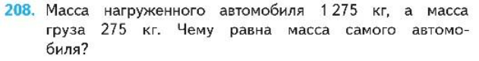  рабочая тетрадь стр. 4 №6  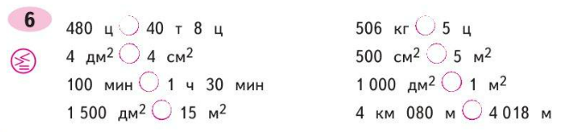  стр. 5 №8  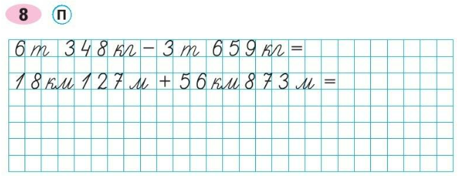  » | — «Записали». | Предметные: закрепление навыков.  Метапредметные: планирование собственной работы.  Личностные: ответственность за выполнение задания.

Используемая литература:

Математика. 4 класс. Учебник. В 2 частях - Моро М.И., Бантова М.А. и др.

Математика. 4 класс. Рабочая тетрадь. В 2 частях - Волкова С.И.

